本會楊士隆理事長應邀蒞僑光科技大學作專題演講，並僕僕風塵遠赴大陸各省名校，作講座教授，發揚本會章程第六條精神。

(本刊訊) 2012年10月12日15:00至16:30本會楊士隆理事長應僑光科技大學商管學院之邀，向該學院六個學系107位老師作專題演講，講題為「校園犯罪心理與犯罪預防」。據悉，該校商管學院舉辦「2012商學與管理學院教師教學成效提昇與教學能力增進研習會」，爰於該校圖資大樓B113室「國際會議廳」舉辦「商學與管理學研習會」，乃素仰國立中正大學楊士隆學務長，學有專精(按：本會楊理事長係美國紐約州立大學(SUNY-Albany)刑事司法碩士、博士、國立中正大學研究傑出特聘教授、國立中正大學犯罪研究中心主任、中華民國犯罪學學會名譽理事長、台灣青少年犯罪防治研究學會理事長、亞洲犯罪學學會副主席、中華民國犯罪矯正協會理事、司法院法官評議委員、法務部諮詢顧問、內政部警政署諮詢顧問) ，故特敬邀之。
楊士隆博士在該場演講會，配合圖文並茂之Power Point，演講中不斷的掌聲如雷，數度中斷講話，在該場闡述「校園犯罪心理與犯罪預防」之熱門話題中，聽眾老師們亦紛紛舉手發問，互動良好。楊理事深入淺出，說明；犯罪型態與被害之現況，傳統與現代、目的型、情緒抒發行、憎恨型、隨機型 。犯罪之成本(一).有形成本:醫療、心理衛生、財產、保險、保全、刑事司法成本(二).無形成本：被害恐懼感增加、生活品質降低、痛苦與折磨。犯罪之動機、犯罪者之心理特性、犯罪者之人格特性、精神疾病與犯罪、改變潛在犯罪者之困難、犯罪預防技術、 矯治模式、情境犯罪預防之五大原則：提升犯罪阻力、增加犯罪風險、減低犯罪酬賞、減少犯罪刺激、移除犯罪藉口～發展出25項情境犯罪預防技術---等，內容精采。
本會章程第六條「本會之任務」「一、關於犯罪矯正學術理論及實務調查、研究事項。」本會楊士隆理事長為了達成上揭任務，除了教學外，尚不斷作學術研究，著作琳瑯滿目，更僕僕風塵遠赴大陸各省名校；如北京大學、南京大學、武漢大學、哈爾濱大學、香港城市大學、濟南大學、廈門大學---等均有他講座教授之演講會足跡。咸信增添本會光彩，與有榮焉。

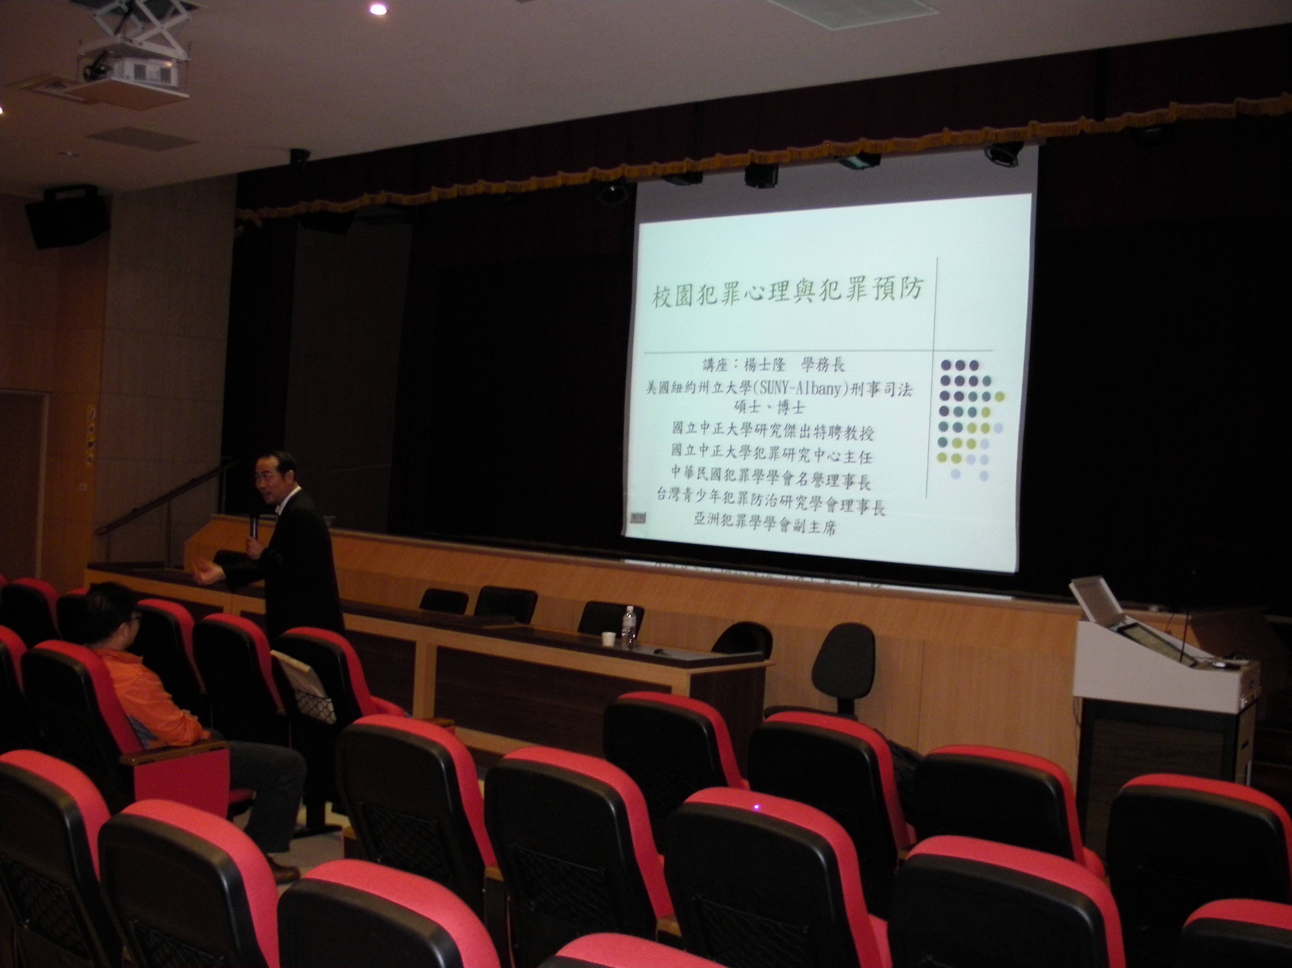
2012年10月12日楊士隆理事長應邀演講，講題為「校園犯罪心理與犯罪預防」
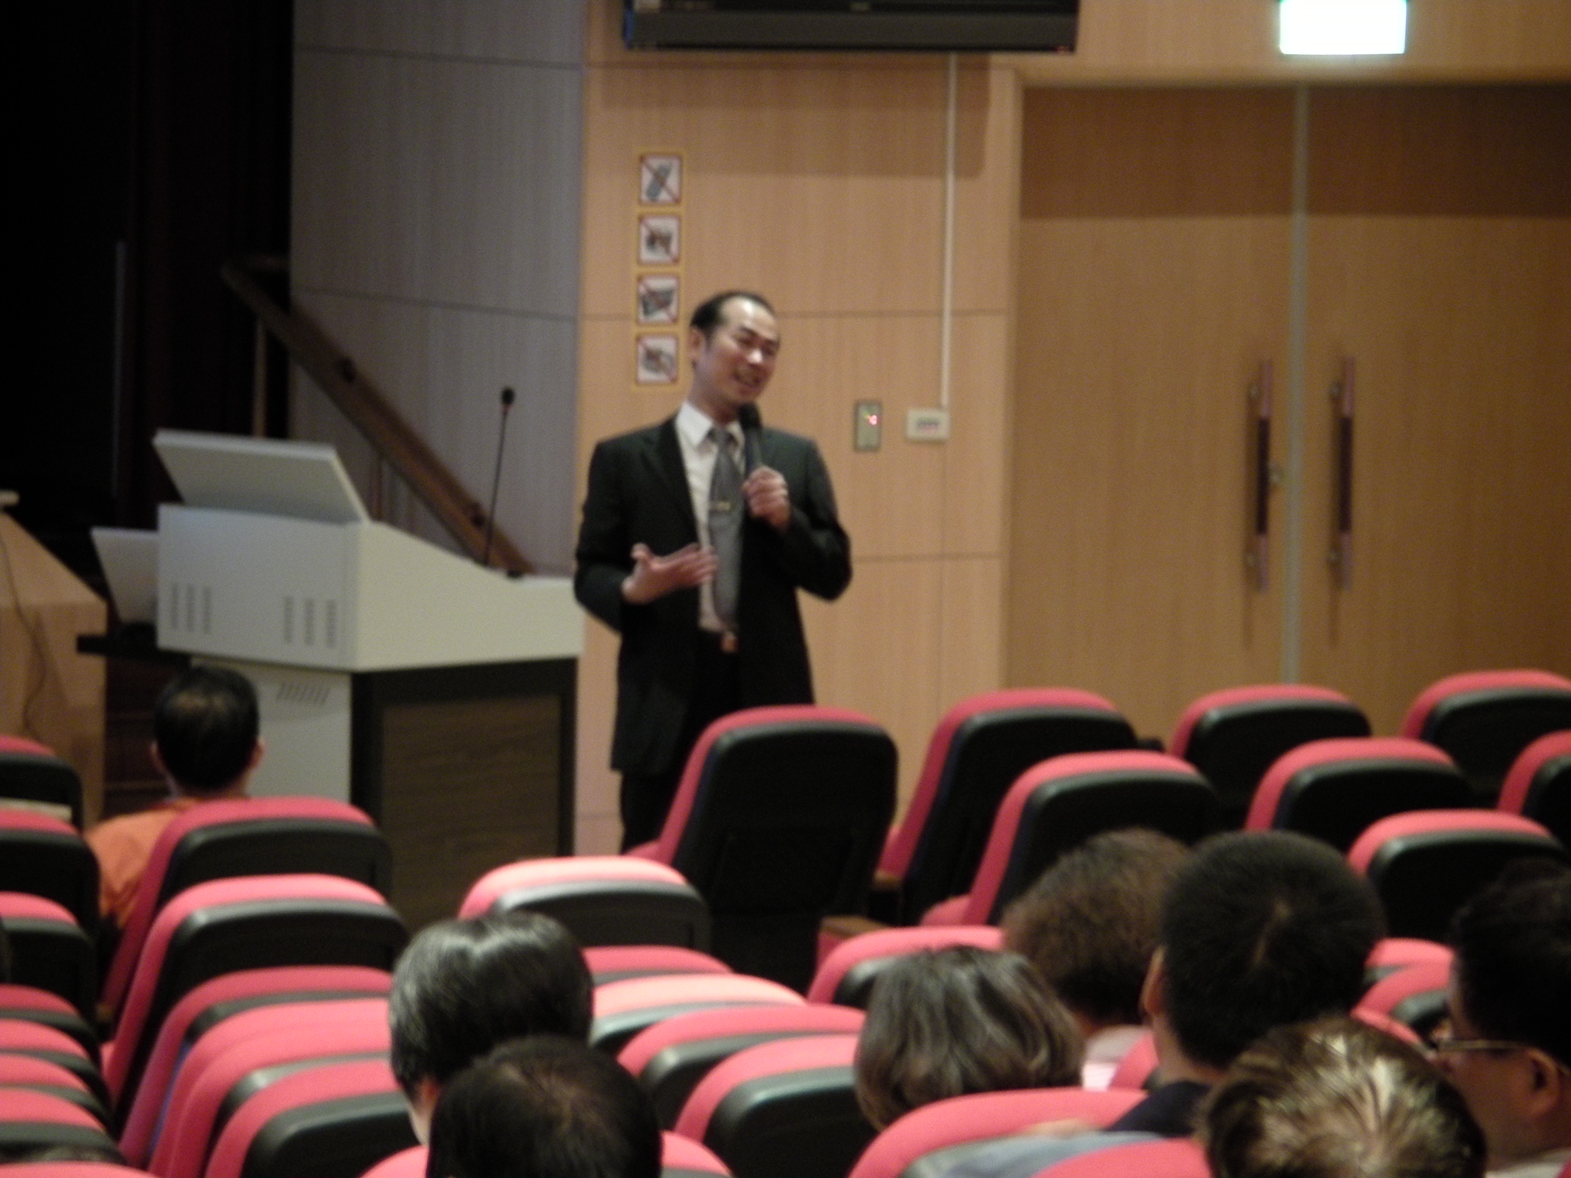
2012年10月12日15:00至16:30本會楊士隆理事長應僑光科技大學商管學院
之邀，向該學院六個學系107位老師作專題演講，圖為楊教授神釆飛揚演講

